В Нигерии сотни христиан убиты и искалечены – помогите пострадавшим!
27 августа 2019
Когда полицейская машина проезжала мимо толпы детей, дружно шагающих на параде в честь праздника Пасхи в городе Гомбе, никто ничего не заподозрил. Водитель быстро проехал мимо детей и, похоже, крикнул им пару слов. На затем неожиданно машина развернулась и помчалась обратно прямо на детей, врезавшись в толпу на полном ходу. Всего за несколько мгновений до трагедии дети радостно шагали, празднуя воскресение своего Спасителя. 6 мальчиков и 3 девочки в возрасте от 11 до 21 года погибли на месте. Всего 13 человек погибли в этом наезде, который наш контакт назвал “неслучайным”.
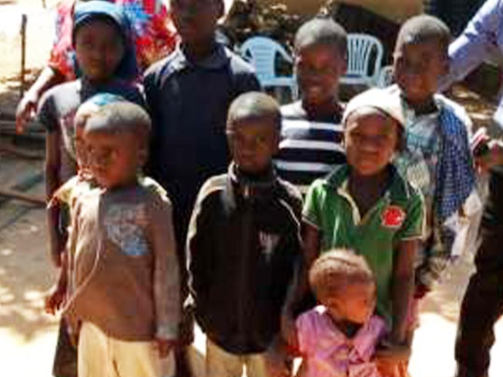
Дети из семей христиан-переселенцев в Нигерии. Фонд Варнава помогает с продовольствием, одеждой и жильем, а также оказывает посттравматическую помощь пострадавшим
Самая маленькая из пострадавших - Полина, ученица начальной школы, ей было всего 7 лет. А самый старший – Джозеф – многообещающий студент технического колледжа в Барунде, его жизнь оборвалась вечером. Джозефу было 21.
В феврале сотни вооруженных фулани на рассвете напали на христианское селение Карамаи, штат Кадауна. Скандируя "Аллах акбар!”, они убивали, насиловали и калечили людей мачете. 41 человек был убит, из которых почти все – женщины и дети. Похожие нападения произошли и в других селениях. К началу апреля общее число жертв в этом штате выросло до трехсот человек.
Семьи переселенцев нуждаются в ремонте домов, пока не пришли дожди
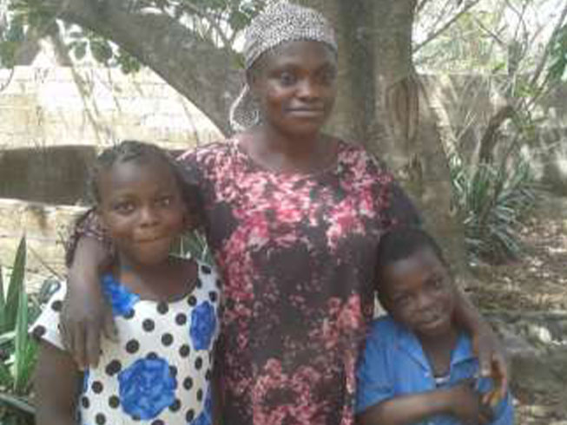
Фонд Варнава уже восстановил 9 домов в селении Гана-Ропп. Еще 33 дома нуждаются в ремонте – всего во время нападения было сожжено 42 дома и убиты 50 человек, в том числе пастор, его жена и двое внуков – все они были сожжены в своем доме.
Вдова по имени Прешис и ее дети пострадали от насилия и остались без крыши над головой после нападения фулани на их деревню. Сейчас Фонд Варнава помогает им с жильем, продовольствием и обучением через местную миссию
Лидеры общины и семьи хотят вернуться в свою деревню, чтобы боевики фулани не забрали ее себе. Но приближающийся сезон дождей может нанести еще большие повреждения стенам из глины, если их не накрыть крышей в ближайшее время.
Христианам, пострадавшим от насилия, нужна помощь, чтобы восстановиться после пережитого
Многие выжившие стали свидетелями жестоких сцен насилия, они получили физические и психологические травмы, им пришлось бежать и прятаться, спасая свою жизнь. Многие дети лишились родителей или потеряли их в хаосе, когда все стали разбегаться.
Фонд Варнава поддерживает проведение серии программ для переживших травму, в том числе для вдов. Подобные программы не только приносят мир и эмоциональное восстановление пострадавших, но также помогает им простить своих обидчиков, совершивших против них такое зло. После прохождения этой программы участники могут сами вести небольшие группы, чтобы помогать другим справиться с пережитым.
Помогите нашим братьям и сестрам в Нигерии!
$18 – участие в группе наставничества
$40 – поддержка на месяц одного ребенка, оставшегося без родителей
$730 – срочный ремонт дома в селении Гана-Ропп, включая новую крышу и окна
$19,500 – годовая поддержка служения сиротам (в том числе еда, одежда и обучение для 40 детей)

Жертвуйте
Пожертвования для пострадавших христиан в Нигерии направляйте в фонд Нигерия – Помощь жертвам насилия (код проекта: 39-772).

barnabasfund.ru/donate

